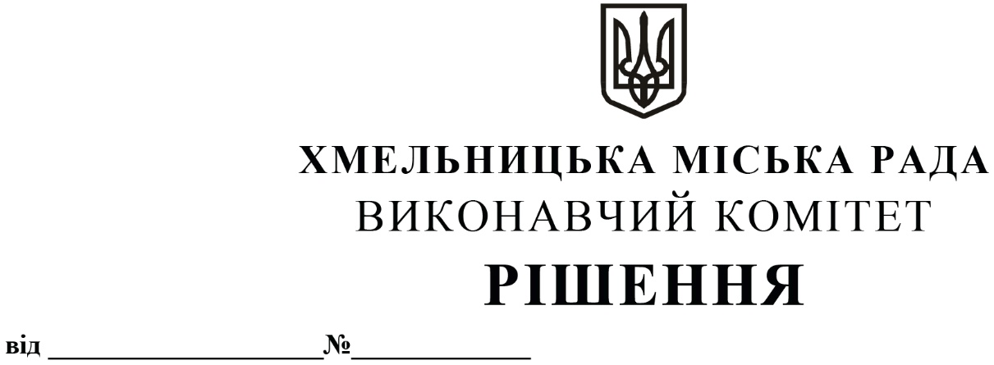

Про внесення на розгляд сесії міської ради пропозиції про внесення змін до рішення тридцять четвертої сесії міської ради від 09.10.2019 № 38 із внесеними змінами

Розглянувши клопотання управління транспорту та зв’язку, у зв’язку із необхідністю внесенням змін до Програми розвитку та вдосконалення міського пасажирського транспорту міста Хмельницького на 2019-2023, затвердженої рішенням тридцять четвертої сесії міської ради від 09.10.2019 № 38, керуючись Законом України «Про місцеве самоврядування в Україні», виконавчий комітет міської ради

ВИРІШИВ:

1. Внести на розгляд сесії міської ради пропозицію про внесення змін до рішення тридцять четвертої сесії міської ради від 09.10.2019 № 38 «Про затвердження Програми розвитку та вдосконалення міського пасажирського транспорту міста Хмельницького на 2019-2023 роки» із внесеними змінами, а саме:
1.1. розділ IV. «Шляхи розвитку та вдосконалення громадського транспорту» додатку викласти в новій редакції:
№  з/п | Перелік заходів Програми (завдання) | Виконавець | Джерела фінансування | Термін виконання | Прогнозований обсяг фінансових ресурсів для виконання завдань (тис.грн)
1. | Придбання великогабаритного транспорту (тролейбус/автобус) | Хмельницьке комунальне підприємство «Електротранс» | Кошти передбачені в бюджеті Хмельницької міської територіальної громади.  Інші джерела, не заборонені законодавством. | 2019-2023 р.р. | 616645
1.1. Придбання низькопольних тролейбусів
Показники | Термін виконання
 | 2019 | 2020 | 2021 | 2022 | 2023
Кількість | 15 | 15 | 10 | 11 | 14
Обсяг фінансування за рахунок бюджету Хмельницької міської територіальної громади, тис.грн. | 91500 | 99000 | 65000 | 68300 | 71700
Власні кошти | - | - | - | 945 | 3780
1.2. Придбання тролейбусів на автономному ходу
Показники | Термін виконання
 | 2019 | 2020 | 2021 | 2022 | 2023
Кількість | - | - | 5 | 5 | 5
Обсяг фінансування за рахунок бюджету Хмельницької міської територіальної громади, тис.грн. | - | - | 45000 | 47300 | 49700
Власні кошти | - | - | - | - | -
1.3. Придбання великогабаритного транспорту
(автобуси)
Показники | Термін виконання
 | 2019 | 2020 | 2021 | 2022 | 2023
Кількість | - | - | - | 14 | 15
Обсяг фінансування за рахунок бюджету Хмельницької міської територіальної громади, тис.грн. | - | - | - | 24 000 | 46 500
Власні кошти | - | - | - | 3920 | -
2. | Створення умов сприяння розвитку транспорту (відповідний тариф або дотація з бюджету Хмельницької міської територіальної громади), формування тарифної політики | Управління праці та соціального захисту населення, управління транспорту та зв’язку,  фінансове управління | Кошти передбачені в бюджеті Хмельницької міської територіальної громади,  Інші джерела, не заборонені законодавством. | 2019-2023 р.р. | -
3. | Запровадження автоматизованої системи обліку оплати проїзду. | Управління транспорту та зв’язку  Управління праці та соціального захисту населення | Кошти передбачені в бюджеті Хмельницької міської територіальної громади,  Інші джерела, не заборонені законодавством. | 2019-2023 р.р. | -
4. | Формування та виконання обсягів замовлення фахівців на підготовку робітничих кадрів у професійно-технічних навчальних закладах міста відповідно до потреб сучасного ринку праці в транспортній галузі. | Управління транспорту та зв’язку, Хмельницьке комунальне підприємство «Електротранс», департамент освіти та науки | Кошти передбачені в бюджеті Хмельницької міської територіальної громади,  Інші джерела, не заборонені законодавством. | Постійно | -
5. | Проведення аналізу дорожньої мережі. | Управління комунальної інфраструктури Хмельницької міської ради | Кошти передбачені в бюджеті Хмельницької міської територіальної громади,  Інші джерела, не заборонені законодавством. | 2019-2020 р.р. | -
6. | Розширення проїзної частини доріг та будівництво заїзних кишень на зупинках громадського транспорту, зазначених у додатку №1. | Управління комунальної інфраструктури Хмельницької міської ради | Кошти передбачені в бюджеті Хмельницької міської територіальної громади,  Інші джерела, не заборонені законодавством. | Постійно | -
7. | Проведення капітального ремонту та будівництво доріг, зазначених у додатку №1. | Управління комунальної інфраструктури Хмельницької міської ради | Кошти передбачені в бюджеті Хмельницької міської територіальної громади,  Інші джерела, не заборонені законодавством. | Постійно | -
8. | Будівництво шляхопроводу через залізничний переїзд по Старокостянти-нівському шосе. | Управління архітектури та містобудування Хмельницької міської ради | Кошти передбачені в бюджеті Хмельницької міської територіальної громади,  Інші джерела, не заборонені законодавством. | 2019-2023 р.р. | -
9. | Створення місць для паркування приватного транспорту. | Управління комунальної інфраструктури Хмельницької міської ради, управління архітектури та містобудування Хмельницької міської ради, управління транспорту та зв’язку, комунальне підприємство по організації роботи міського пасажирського транспорту | Кошти передбачені в бюджеті Хмельницької міської територіальної громади,  Інші джерела, не заборонені законодавством. | Постійно | -
10. | При будівництві житлових будинків, торгівельних та офісних центрів передбачати місця для паркування транспортних засобів. | Управління архітектури та містобудування Хмельницької міської ради, управління торгівлі | Кошти передбачені в бюджеті Хмельницької міської територіальної громади,  Інші джерела, не заборонені законодавством. | Постійно | -
11. | Коригування маршрутної мережі (згідно додатку №2). | Управління транспорту та зв’язку | Кошти передбачені в бюджеті Хмельницької міської територіальної громади,  Інші джерела, не заборонені законодавством. | Постійно | -
12. | Придбання та встановлення нових зупинок для очікування пасажирами громадського транспорту | Управління транспорту та зв’язку, Хмельницьке комунальне підприємство «Електротранс» | Кошти передбачені в бюджеті Хмельницької міської територіальної громади.  Інші джерела, не заборонені законодавством. | 2023 р. | 4750
Показники | Термін виконання
 | 2019 | 2020 | 2021 | 2022 | 2023
Кількість | - | - | - | - | 10
Обсяг фінансування за рахунок бюджету Хмельницької міської територіальної громади, тис.грн. | - | - | - | - | 4750
Власні кошти | - | - | - | - | -
13. | Оплата послуг за користування єдиною міською системою управління та супутникового моніторингу пасажирського транспорту загального користування в м.Хмельницькому. | Управління транспорту та зв’язку | Кошти передбачені в бюджеті Хмельницької міської територіальної громади.  Інші джерела, не заборонені законодавством. | 2022-2023 р.р. | 718
Показники | Термін виконання
 | 2019 | 2020 | 2021 | 2022 | 2023
Кількість (транспортних засобів, які працюють на автобусних маршрутах загального користування) | - | - | - | 407** | 407**
Обсяг фінансування за рахунок бюджету Хмельницької міської територіальної громади, тис.грн. | - | - | - | 180*** | 538
Власні кошти | - | - | - | - | -
Всього: |  |  |  |  | 622 113

2. Контроль за виконанням рішення покласти на фінансове управління, управління транспорту та зв’язку та заступника міського голови М. Ваврищука.

Міський голова Олександр СИМЧИШИН

